大家都知道GOOGLE，幾乎所有人都知道GMAIL，但GOOGLE還有一些功能很多人可能還不知道，資中鼓勵大家多多使用。
有什麼好處
1.增進人與人溝通及協調：善用GOOGLE TOOLS不管是同仁與同仁間及老師與學生間、主管與下屬間，安排各種事項的管理，時間及日期排程，都可以獲得高效率。
2.以目前創校階段的資訊設備及資源來說，善用網路資源可替學校節省大筆經費，其中包含了人事成本及設備成本。
3.使用的方便性：只要有網路就可即時運用，甚至將功能擴展至手機。
就第三點而言就讓大家蠢蠢欲動想要使用了，加上等一下敘述大家就知道申請及設定有多簡單。
GOOGLE的功能
- GOOGLE信箱
可以使用 Gmail 的自訂寄件者功能，以另一個已設為取代 Gmail 地址的電子郵件地址傳送郵件，輕鬆運用 Gmail 介面管理多個mail帳戶。
■申請GMAIL
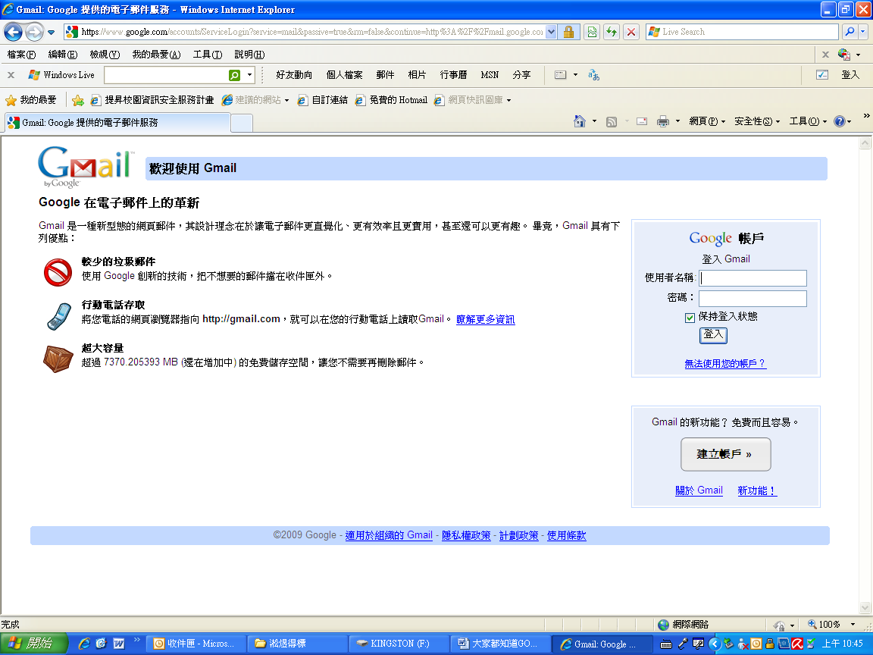

填入基本資料
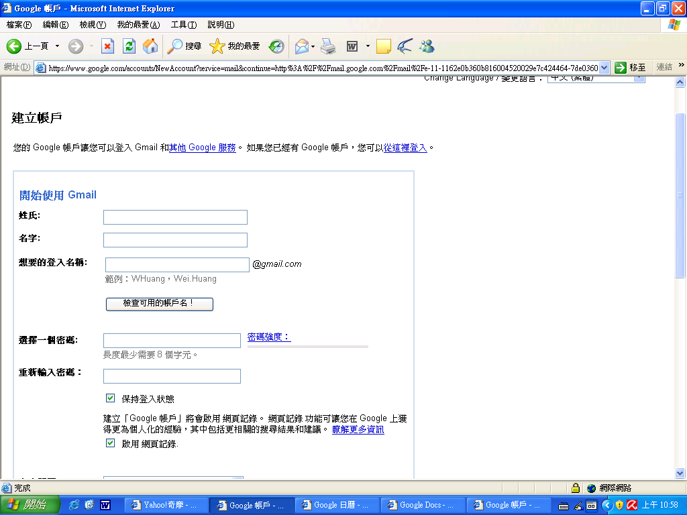
填完按接受確定送出
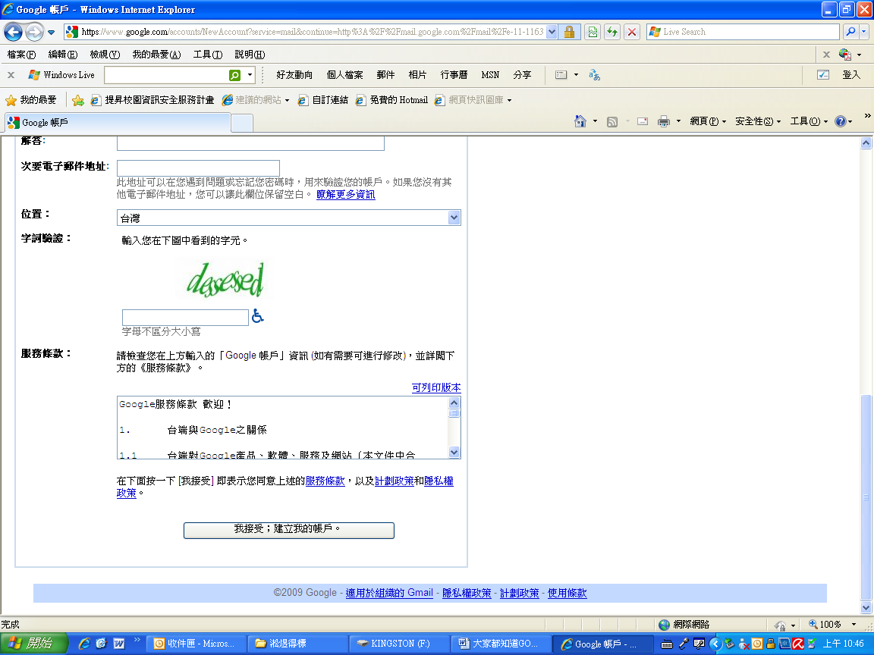

即可開始使用
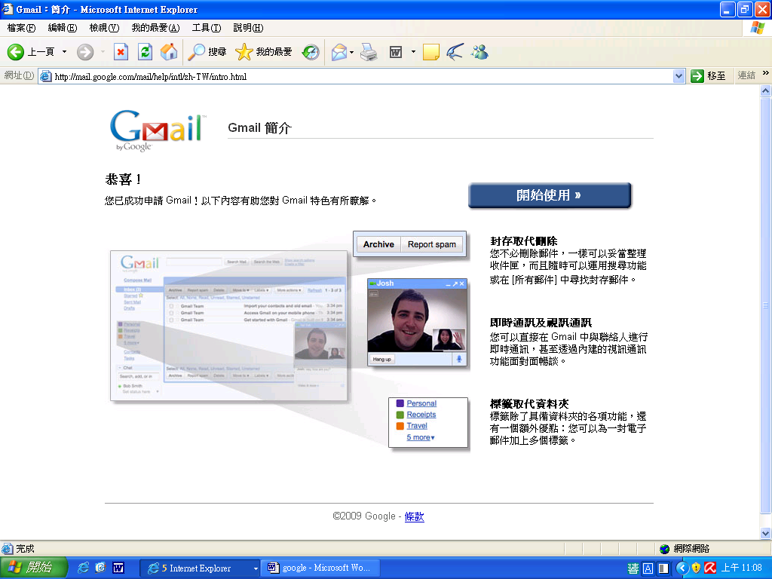

- 用GMAIL來接收多個信箱郵件

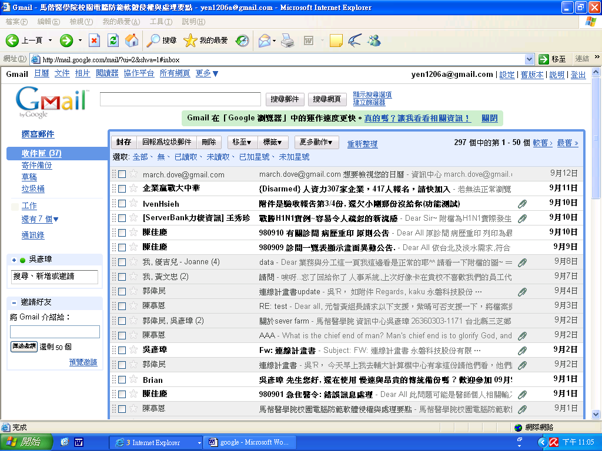

設定頁面內點選帳戶和匯入選擇新增POP3電子郵件帳戶，填入欲以GMAIL管理及收信之MAIL帳號
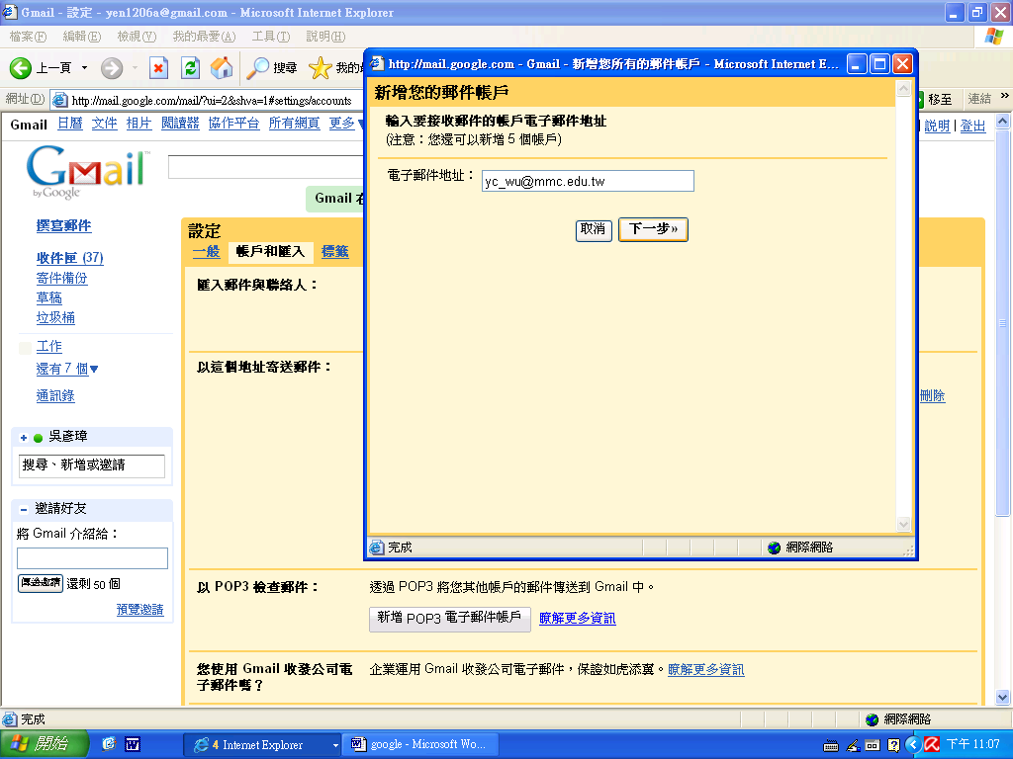
馬偕POP伺服器mail.mmc.edu.tw 通訊阜110
若有多個信箱須管理可勾選郵件標示並鍵入標籤名稱—例:陽明師大
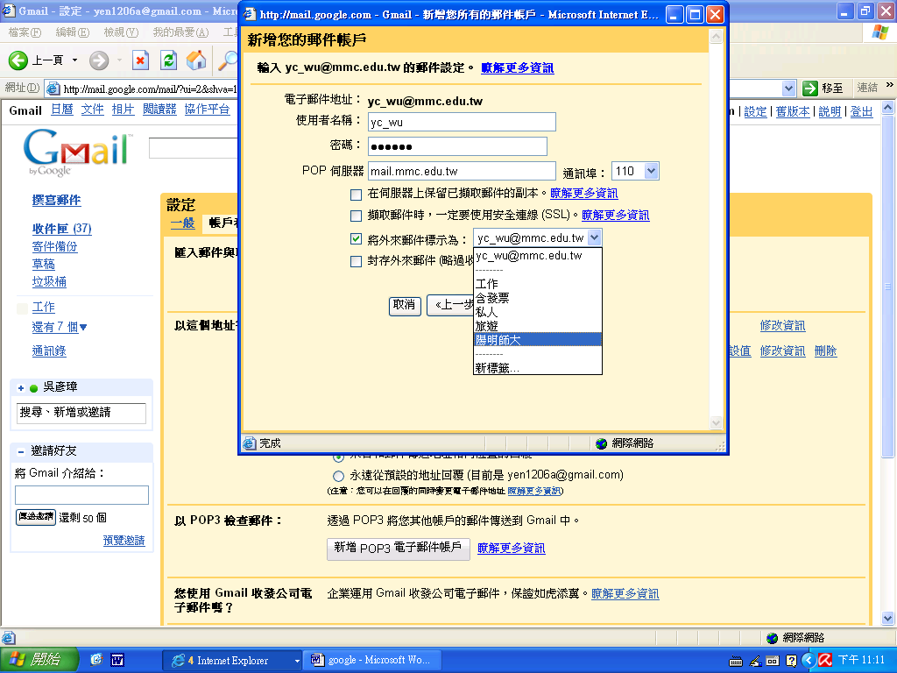
可設定多個需接收郵件帳號，做標籤記號，設定完成後按新增帳戶即完成
本次舉例將外來郵件標示為陽明師大如上，收到信件後實際狀況如下
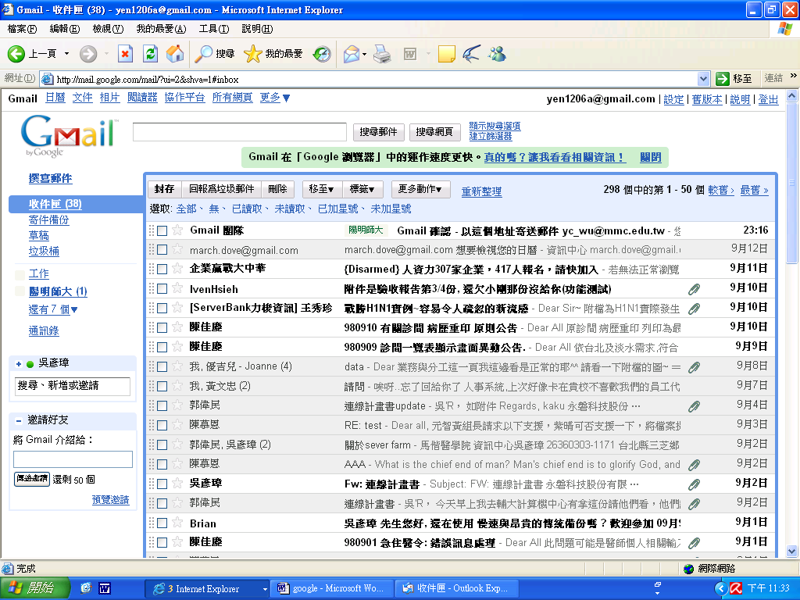

■在GOOGLE使用其他指定帳號信箱寄信
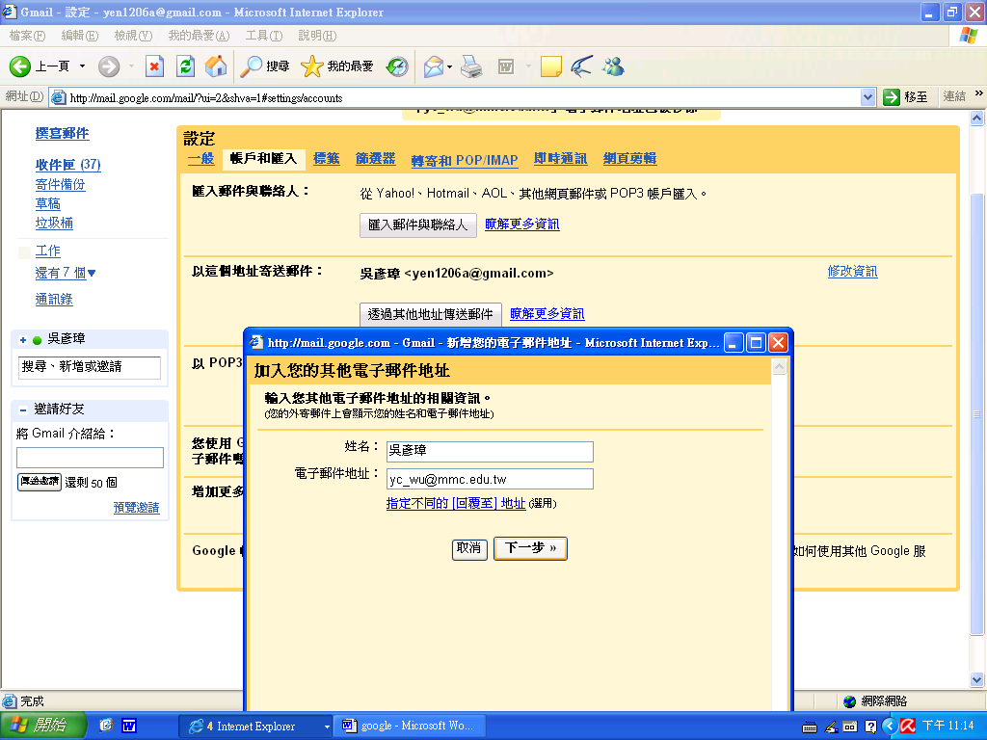
下面SMTP SERVER為cef.mmc.edu.tw 通訊埠為25（務必更改為以下資訊），密碼為信箱密碼
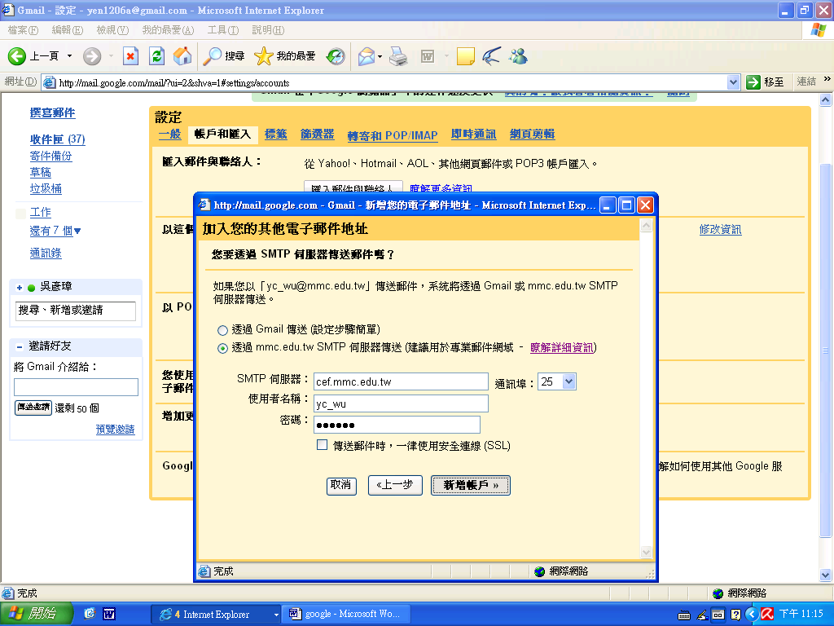
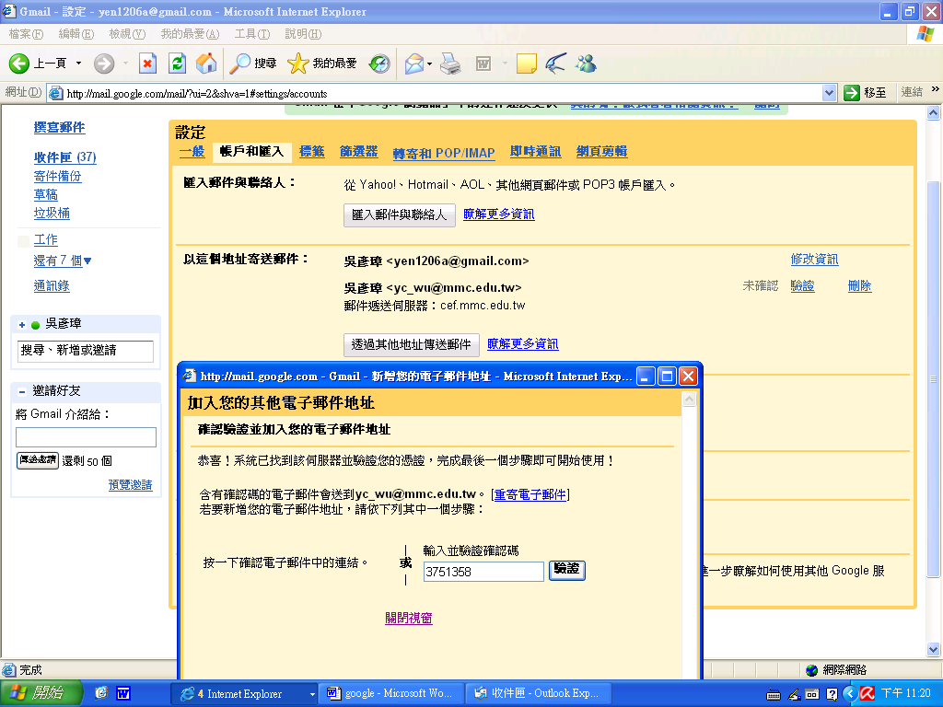
驗證碼需輸入(驗證碼會寄至上述信箱需取出後填入畫面空格處後按驗證)，本驗證碼非信箱密碼。
傳送時可將某個信箱設為預設值，也可勾選”來自和郵件傳送地址相圖位置回覆”
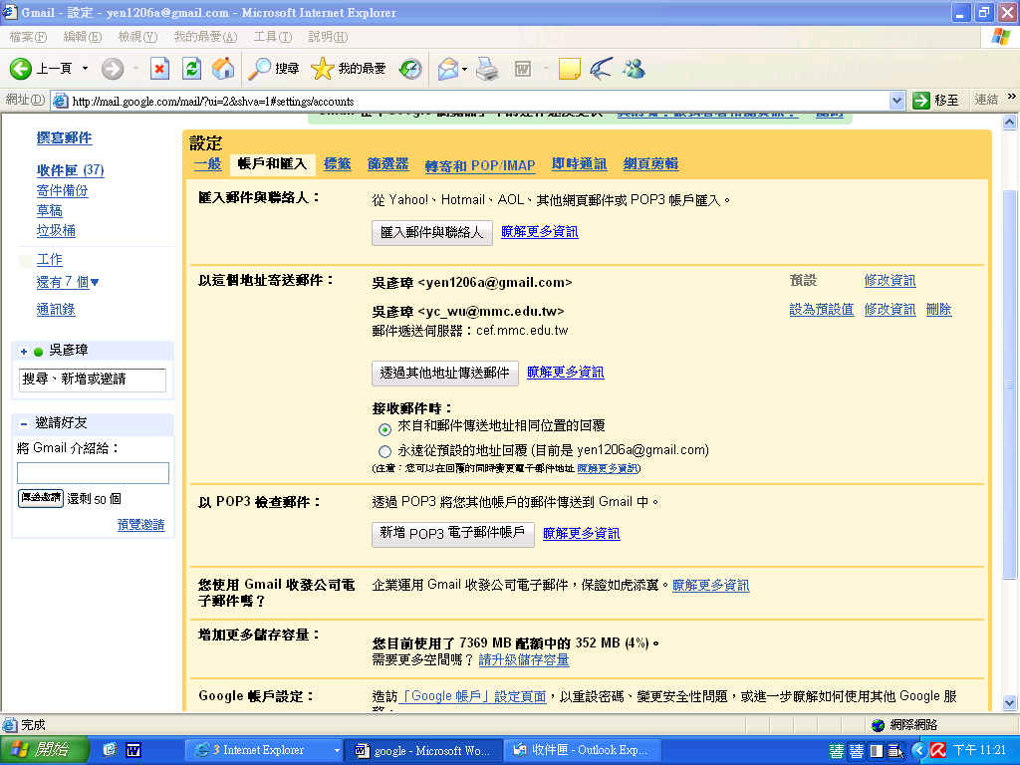

設定完成後即可選擇寄件者
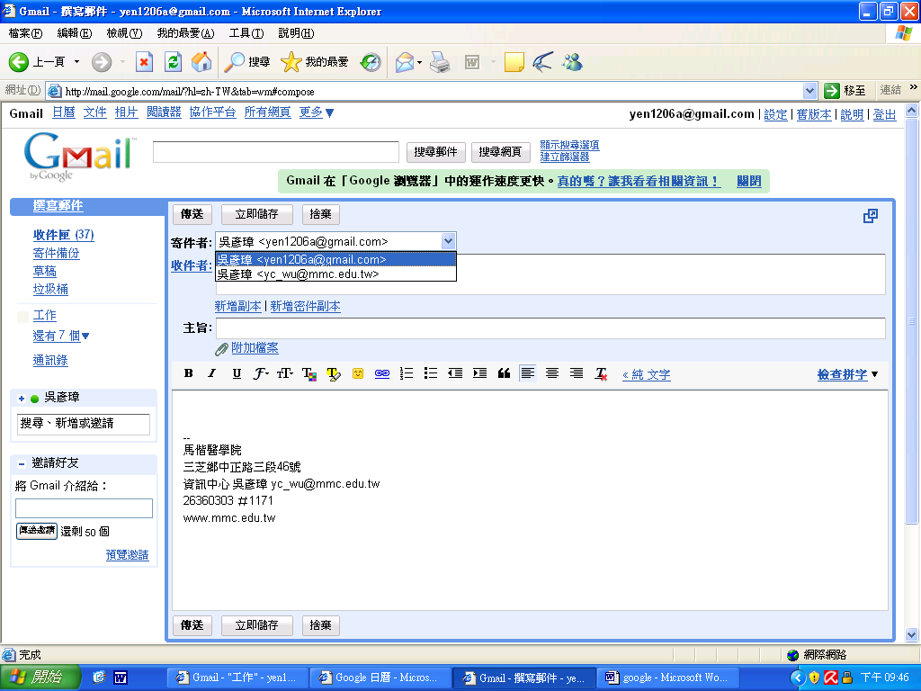

- 在GMAIL撰寫郵件並同時寄送多個帳號
點選通訊錄勾選完欲寄人員後點撰寫郵件即可填寫郵件內文
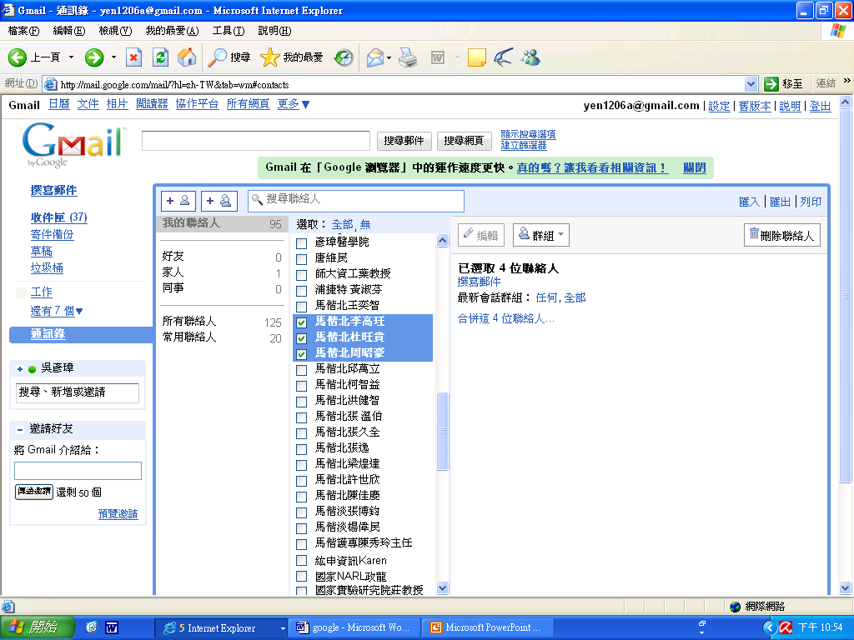

■將信件轉寄給多人
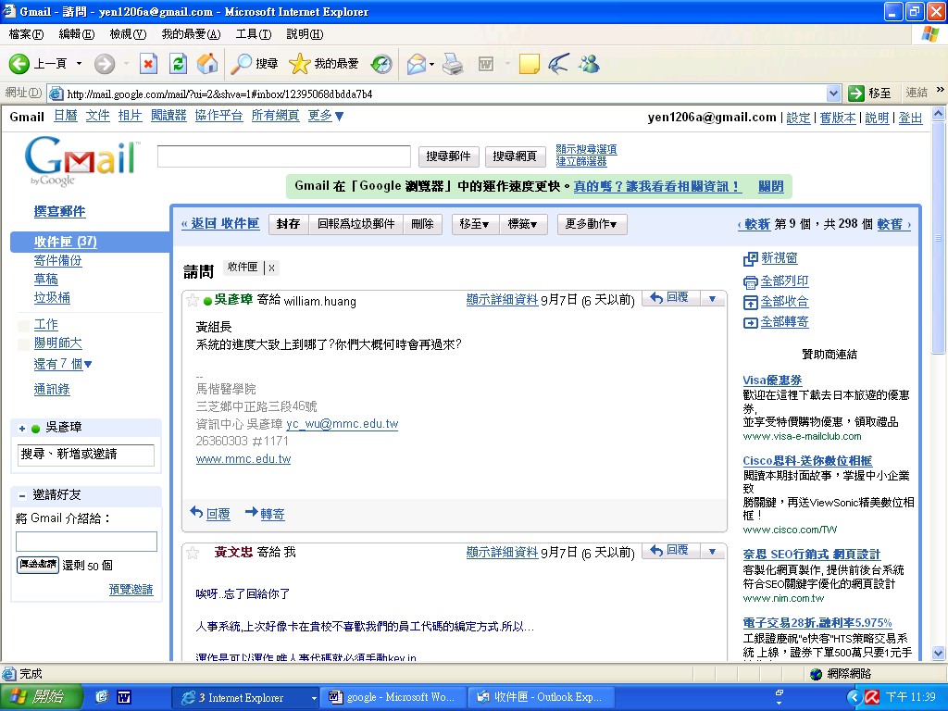
點選轉寄後點選下拉式收件者選所有聯絡人
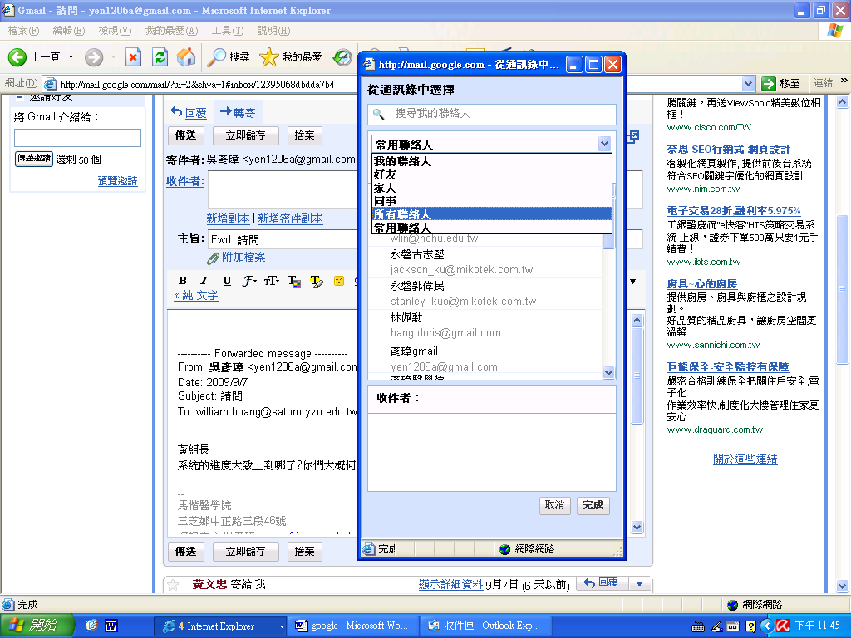
直接選擇點選要寄之信箱，選完按完成後傳送
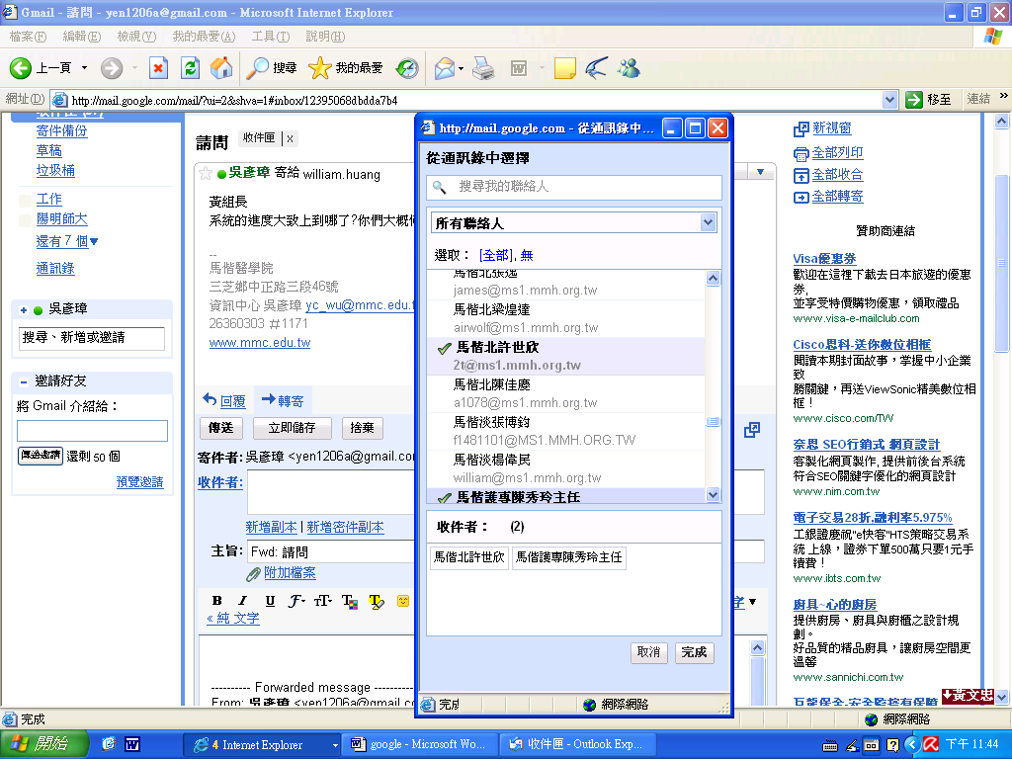

新增自訂的寄件者地址:
您可以使用 Gmail 的自訂寄件者功能，以另一個已設為取代 Gmail 地址的電子郵件地址傳送郵件，輕鬆運用 Gmail 介面管理多個帳戶。
如何新增自訂的寄件者地址：
- 登入 Gmail。
- 按一下任何頁面右上方的 [設定]，並開啟 [帳戶] 標籤。
- 在 [以這個地址寄送郵件] 下，按一下 [新增您的另一個電子郵件地址]。
- 在 [電子郵件地址] 欄位中輸入您的姓名及其他電子郵件地址。
- 選擇以下任一傳送方式：
  - 透過 Gmail 伺服器傳送郵件 (設定方式較簡單)
  - 透過另一個電子郵件提供者的 SMTP 伺服器傳送郵件 (建議用於專業郵件帳戶或網域)
注意：如果您要透過第一個方式傳送郵件，系統會在電子郵件標頭的寄件者欄位中加入您的 Gmail 地址，以防郵件被標為垃圾郵件。電子郵件用戶端大多不會顯示寄件者欄位，但部分版本的 Microsoft Outlook 會顯示「您的使用者名稱@gmail.com 代表 customaddress@mydomain.com」。因此，如果您不希望在郵件中顯示「代表」訊息，建議您透過另一個電子郵件提供者的 SMTP 伺服器傳送郵件。
如果您選擇要用·Gmail·伺服器來傳送郵件：
- 按一下 [下一步>>] 然後按一下 [寄出驗證]。Gmail 將會傳送一封驗證郵件到您的另一個電子郵件地址，以確認您擁有該帳戶。
- 登入該帳戶，並按一下 Gmail 寄給您的郵件中的連結，或在 Gmail [設定] 頁面的 [帳戶] 標籤中輸入驗證碼。
如要選用另一個網域的 SMTP 伺服器：
- 輸入 SMTP 伺服器 (例如 smtp.該帳戶網域.com)、您在該網域的使用者名稱以及該帳戶的密碼。此外，您可能必須調整連接埠設定或 SSL 設定 (詳情請洽另一個帳戶的 ISP)。
- 按一下 [新增帳戶 >>]。
- 登入該帳戶，並按一下 Gmail 寄給您的郵件中的連結，或在 Gmail [設定] 頁面的 [帳戶] 標籤中輸入驗證碼。
設定完成之後即可傳送郵件
如要透過已驗證的自訂寄件者地址傳送新郵件，請在撰寫郵件時，在 [寄件者：] 欄位下拉式選單挑選地址。如要回覆或轉寄郵件，則請按一下 [寄件者：] 欄位旁的 [變更] 來更改寄件地址。您也可以透過系統自動套用的郵件原先收件地址傳送郵件。
如要編輯既有帳戶的顯示姓名或回覆地址，請按一下 [帳戶] 標籤中該地址旁的 [修改資訊] 連結。如要刪除地址，請按一下 [刪除]。
IMAP/POP 存取注意事項：透過 Outlook 等 POP 或 IMAP 電子郵件用戶端傳送郵件時，如果您未先在網路介面的 [設定] 頁面中自訂設定，系統將透過 Gmail 地址送出郵件。如果您已在網路介面中自訂寄件地址，則系統將透過「其他地址@指定網域.com」傳送郵件，並顯示寄件者為「您的使用者名稱@gmail.com」，而不會顯示您自訂的寄件者名稱。
如您使用專業網域的電子郵件地址，請將電子郵件用戶端設為直接透過 SMTP 伺服器傳送郵件。

http://mail.google.com/support/bin/answer.py?hl=b5&answer=22370&expand=sc1
以上訊息網址列

- GOOGLE CALENDAR
部門內可建立一個共用日曆方便所有人排程
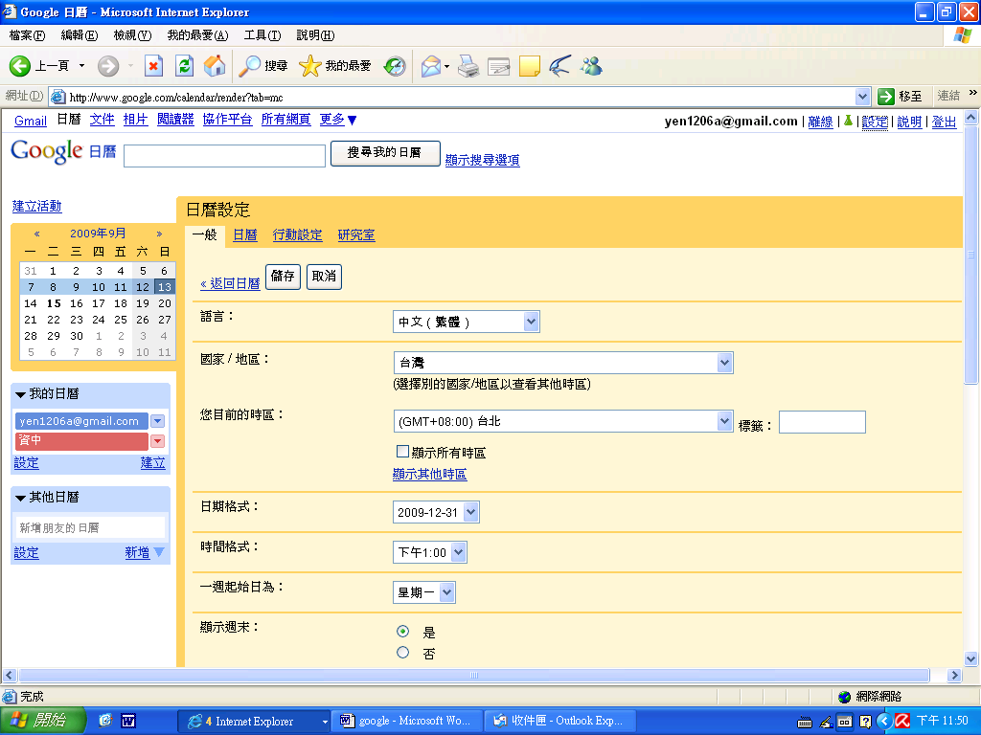
可設定建立多個日曆
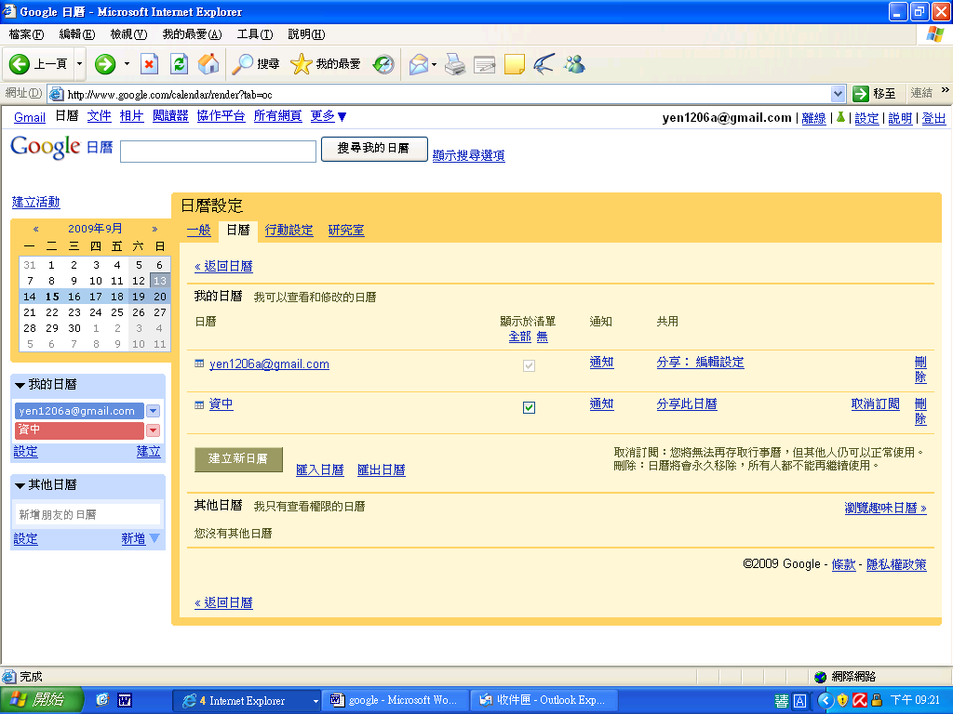
並設給指定人士觀看指定日曆並可設定權限如下
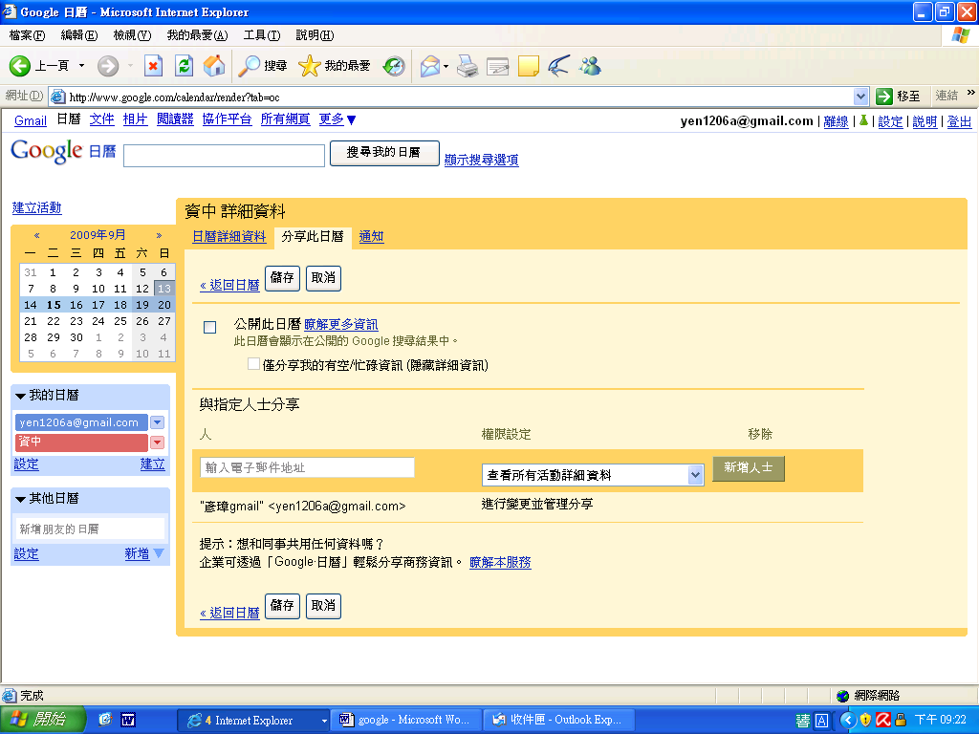

行動設定--支援的行動電話系統業者（中華、台哥大、威寶）
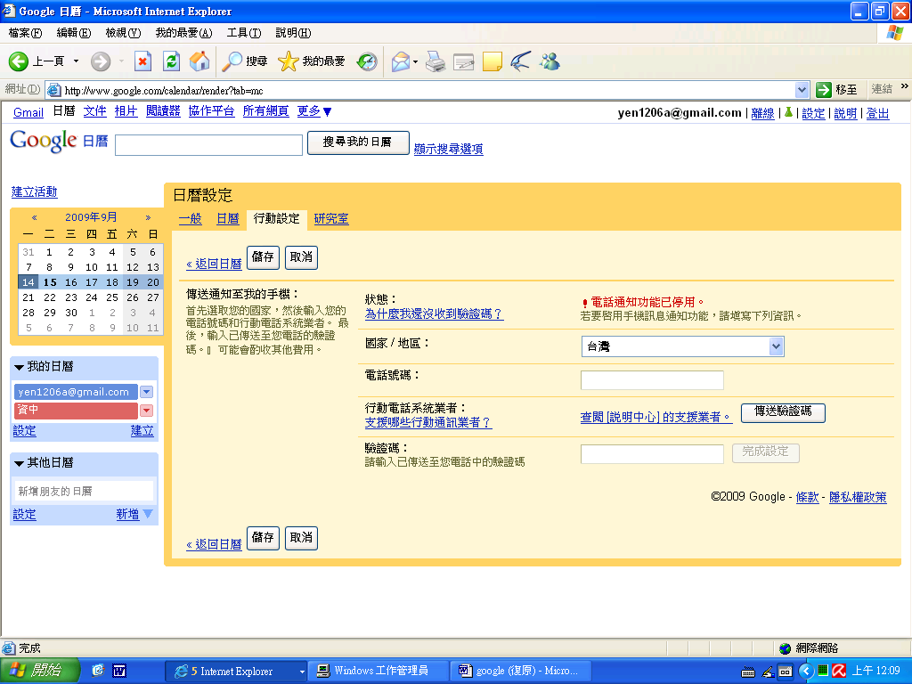

- GOOGLE DOCUMENTS

在線上建立並共用檔案
快速建立、編輯與上載
匯入您現有的文件、試算表和簡報，或從頭開始建立新的。
在任何地方進行存取與編輯
您只需要網頁瀏覽器就行了。 您的文件會安全地儲存在線上。
即時分享變更
邀請其他人分享您的文件，且可同時對其進行變更。
完全免費
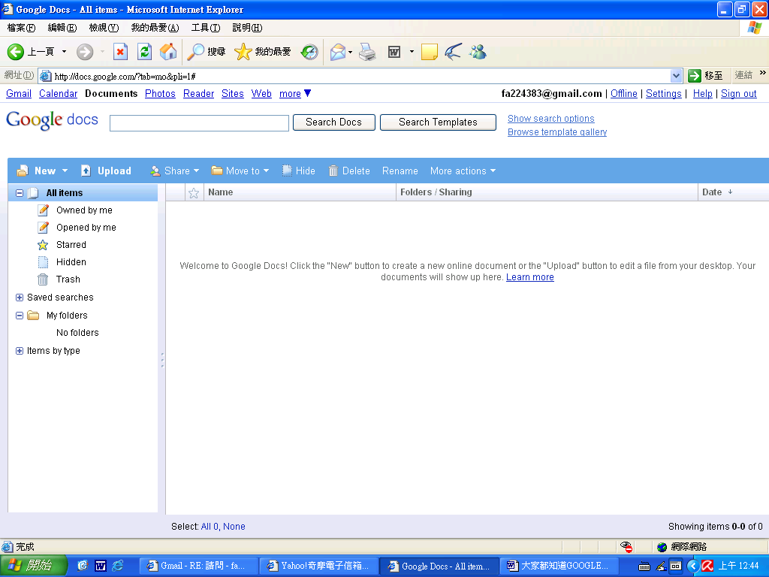
■第一次進入為英文如上若需改成中文版請按以下操作共兩方式
方式一先點上圖右上角SETTINGS
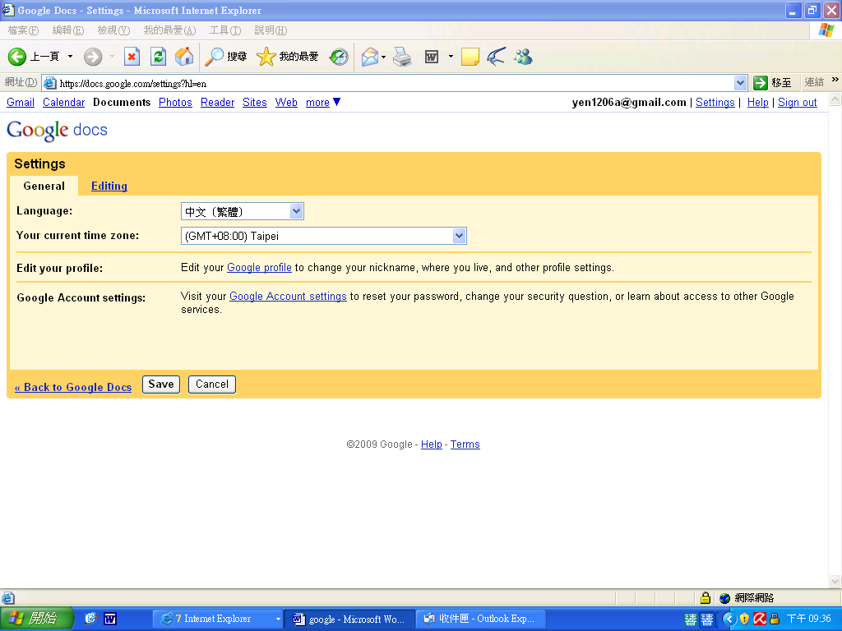
點上面改成中文繁體 TIME ZONE改TAIPEI 按SAVE
方式二
點選GOOGLE ACC SETTING
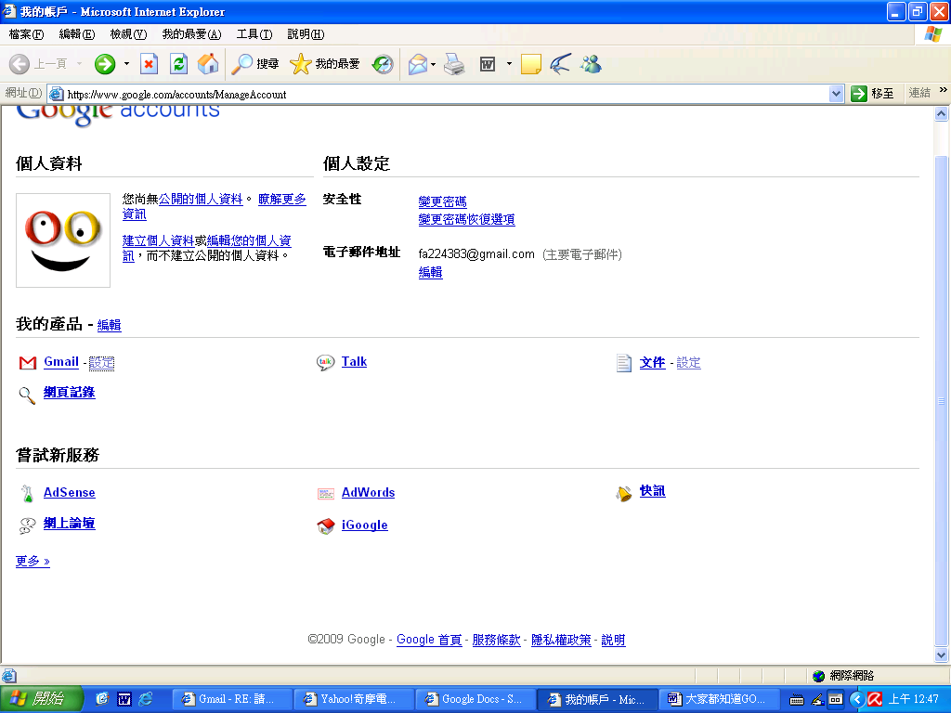
點文件-設定
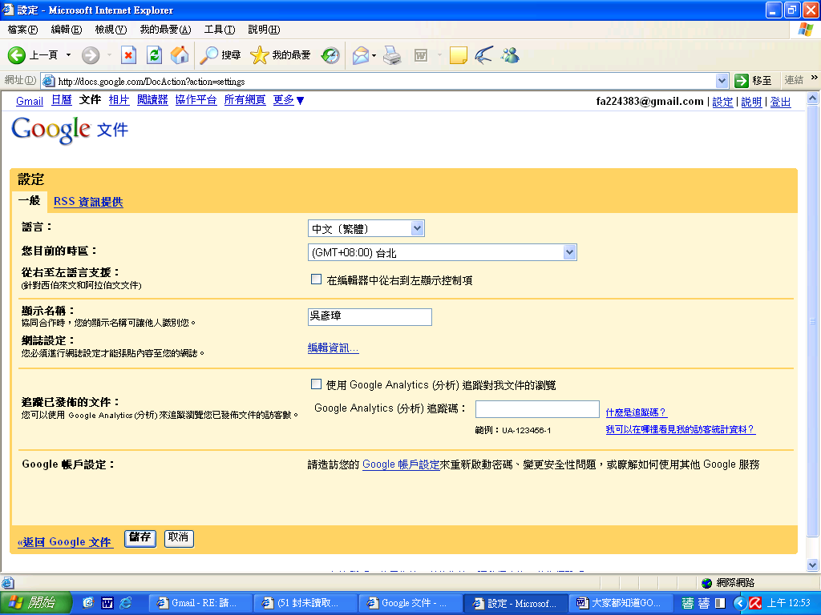
更改完成後儲存即改成中文版如下
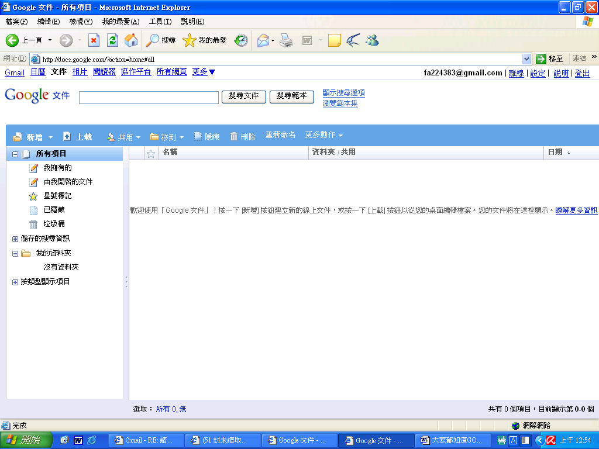

- 開始使用
可邀請其他使用者共同觀看
